Звіт про використання коштів / електронних грошей,
виданих на відрядження або під звіт
№ ______ від ____________ 20__ року

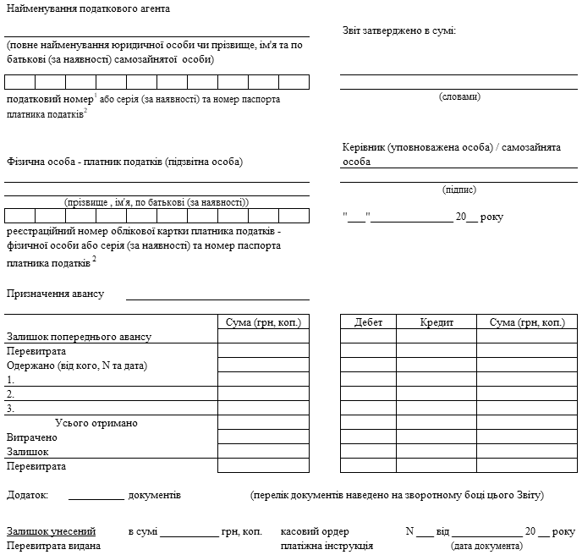

При неповерненні суми надміру витрачених коштів / електронних грошей протягом звітного місяця, на який припадає граничний строк повернення:
Сума податку ____ (грн, коп.) = неповернута сума³ ____ (грн, коп.) × ставка податку⁴ ___ ÷ 100.

Головний бухгалтер (особа, відповідальна за ведення бухгалтерського обліку) /  самозайнята особа | ___________  (підпис) | _________________________  (прізвище, ім'я, по батькові  (за наявності))
З розрахунком ознайомлений:
Фізична особа — платник податків  (підзвітна особа) | ___________  (підпис) | _________________________  (прізвище, ім'я, по батькові  (за наявності))

____________
¹ Зазначається код ЄДРПОУ платника податку або реєстраційний (обліковий) номер платника податків, який присвоюється контролюючими органами, або реєстраційний номер облікової картки платника податків - фізичної особи.
² Серія (за наявності) та номер паспорта для фізичних осіб, які через свої релігійні переконання відмовились від прийняття реєстраційного номера облікової картки платника податків та повідомили про це відповідний контролюючий орган і мають відмітку у паспорті.
³ Сума розраховується з урахуванням пункту 164.5 статті 164 розділу IV Податкового кодексу України.
⁴ Ставка податку відповідно до пункту 167.1 статті 167 розділу IV Податкового кодексу України.

Зворотний бік

№ з/п | Дата документа | Кому, за що і на підставі якого документа понесено витрати | Сума  (грн, коп.) | Дебет рахунка
 |  | Усього

Фізична особа — платник податків (підзвітна особа) | ______________________  (підпис)
«___» ____________ 20__ року

